Programma di Fisica

CLASSE 3AC a.s. 2016/2017

prof. ANDREA CRAVOTTA

TESTO: Caforio, Ferilli, FISICA! LE LEGGI DELLA NATURA, volume 3° anno

GRANDEZZE E MISURE: il metodo scientifico: caratteristiche e modus operandi; unità di misura e sistema internazionale; multipli e sottomultipli delle unità fondamentali; conversioni tra unità di misura equivalenti, uso del fattore di conversione; grandezze fondamentali e grandezze derivate (misure di area e volume, grandezze definite come rapporto); conversioni con grandezze derivate; uso della notazione scientifica nell’espressione di numeri e misure.
VETTORI: definizione di vettore come oggetto geometrico-matematico; algebra dei vettori (somma con metodo punta coda e metodo parallelogramma); definizione di vettore opposto; scomposizione di un vettore come somma delle sue proiezioni lungo due direzioni ortogonali; componenti cartesiane di un vettore; vettore espresso per mezzo di coordinate polari; passaggio da componenti polari a cartesiane in casi particolari (angoli di 45°, 30° e 60°) e con formula generale con seno e coseno.
FORZE ED EQUILIBRIO: definizione di forza in fisica; forza come grandezza fisica vettoriale; modellizzazione dei vari tipi di forze (reazione normale, forza peso, forza elastica, forza d’attrito statico) e delle varie situazioni trattati a lezione; definizione di equilibrio per un corpo puntiforme o assimilabile a un corpo puntiforme.
CINEMATICA MONODIMENSIONALE: determinazione della posizione in un sistema di riferimento spaziale (in una, due e tre dimensioni); concetto di traiettoria; definizione di spostamento e distanza percorsa; concetto di evento; definizione di intervallo temporale; rappresentazione di eventi associati al moto di un oggetto con una tabella e/o su di un piano cartesiano tempo-posizione; identificazione tra un moto in un sistema di riferimento e il corrispondente grafico tempo-posizione;
definizione di velocità media e formula per calcolarla; definizione di velocità istantanea; interpretazione della velocità istantanea come pendenza della retta tangente ad un punto in un grafico istante-posizione; concetto di legge oraria (di posizione o velocità) come equazione per determinare eventi posizione-tempo o velocità-tempo per un determinato moto;
definizione di moto rettilineo uniforme e sue caratteristiche; leggi orarie per posizione e velocità nel moto uniforme; rappresentazione grafica sul piano x-t e v-t di un moto uniforme;
intersezione tra grafici relativi al moto di due corpi nello stesso sistema di riferimento del moto sul piano x-t come “incontro” tra i due corpi; spazio percorso in un moto (spostamento) come area sottesa dalla curva di un grafico velocità-tempo;
definizione di accelerazione media e istantanea; definizione di moto rettilineo uniformemente accelerato; leggi orarie di velocità e posizione nel moto uniformemente accelerato (con dimostrazione “grafica” per legge su posizione); rappresentazione grafica sul piano x-t e v-t di un moto unif. accelerato; cenni a moti uniformemente accelerati con accelerazione negativa
accelerazione di gravità e caduta dei gravi; moto verticale di un grave come esempio di moto uniformemente accelerato.
CINEMATICA BIDIMENSIONALE: scomposizione di un moto di caduta con velocità iniziale orizzontale non nulla nei due moti orizzontale (uniforme) e verticale (uniformemente accelerato); studio del caso con velocità verticale iniziale nulla; studio del caso con velocità iniziale qualsiasi; caratteristiche della traiettoria: gittata e massima altezza (come punto a velocità verticale nulla); caso generale (con partenza da punto ad altezza qualsiasi); descrizione di un moto con traiettoria circolare percorso con velocità in modulo costante; caratteristiche di un moto circolare uniforme; definizione di periodo; velocità tangenziale e accelerazione centripeta.
DINAMICA: enunciati e significato dei tre principi della dinamica; analisi, eventualmente connessa con studio cinematico, di situazioni in cui agiscono forze non in equilibrio tra loro; forza centripeta in un moto circolare.

[INDIRIZZO MATEMATICO-SCIENTIFICO, in aggiunta al programma tradizionale]
strumenti di misura e loro caratteristiche (sensibilità e portata); misura come intervallo di valori contenente il valore vero; espressione dell’intervallo come $M±e$; infuenza dell’errore nella determinazione delle cifre significative di una misura; determinazione di $M$ e $e$ con misure ripetute (media e semidispersione dei dati);
formule di propagazione dell’errore (caso misure indirette); uso dei grafici per la determinazione di una legge fisica, esempi di dipendenze funzionali tra grandezze;
definizione di momento di una forza rispetto a un punto (che sia vincolo di rotazione o meno); equilibrio di un corpo rigido; equilibrio e baricentro; leve;
sistemi di riferimento inerziali; sistemi di riferimento non inerziali e comparsa di forze apparenti; modellizzazione delle forze di trascinamento in sistemi non inerziali con accelerazione costante; forza apparente centrifuga.

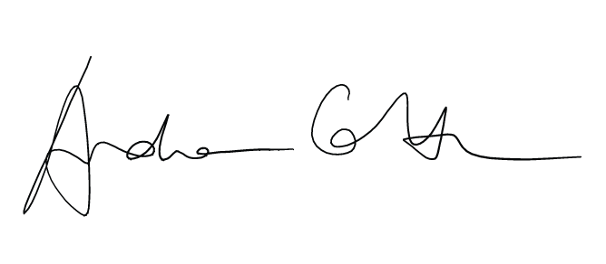
Il Docente

I rappresentanti degli Studenti

